Отчет по лабораторной работе №12
Тема:
Программирование в командном процессоре ОС UNIX. Ветвления и
циклы
Российский Университет Дружбы Народов
Факультет Физико-Математических и Естественных Наук
Дисциплина: Операционные системы
Студент: Довлетмурат Байрамгельдыев
Группа: НФИбд-03-20
Москва, 2021г.
Цель работы
Изучить основы программирования в оболочке ОС UNIX. Научится писать более сложные командные файлы с
использованием логических управляющих конструкций и циклов.
Введение
Ветвление (условная инструкция) - это конструкция языка программирования, обеспечивающая выполнение
определённой команды или набора команд только при условии истинности некоторого логического выражения,
либо выполнение одной из нескольких команд (наборов команд) в зависимости от значения некоторого
выражения.
Цикл — это разновидность управляющей конструкции, предназначенная для организации многократного
исполнения набора инструкций.
В основе ветвления и отдельных циклов лежат логические операторы сравнения, определяющие необходимость
выполнение следующих строк кода или перехода к другим.
Ход работы.
- Для начало я скопировал любой текст из интернета.

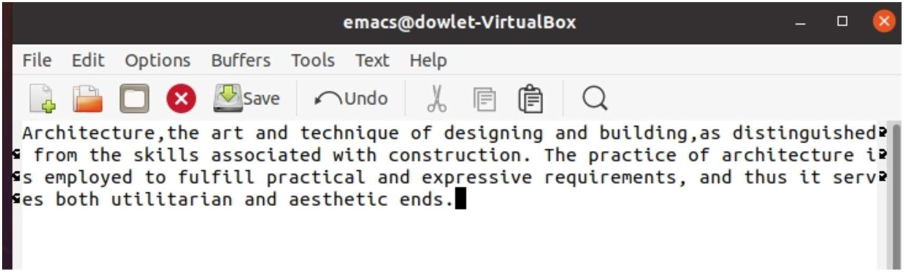
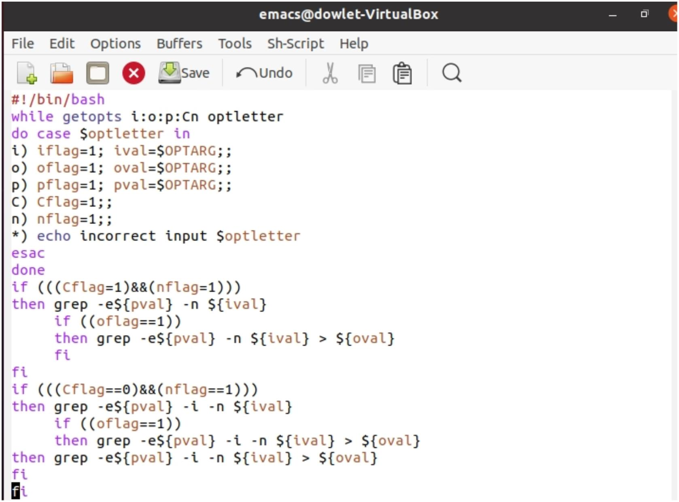
• Используя команды getopts grep, написал командный файл.
• Данный командный файл анализирует командную строку с ключами: -iinputfile — прочитать данные из
указанного файла; -ooutputfile — вывести данные в указанный файл; -pшаблон — указать шаблон для поиска; -C
— различать большие и малые буквы; -n — выдавать номера строк.

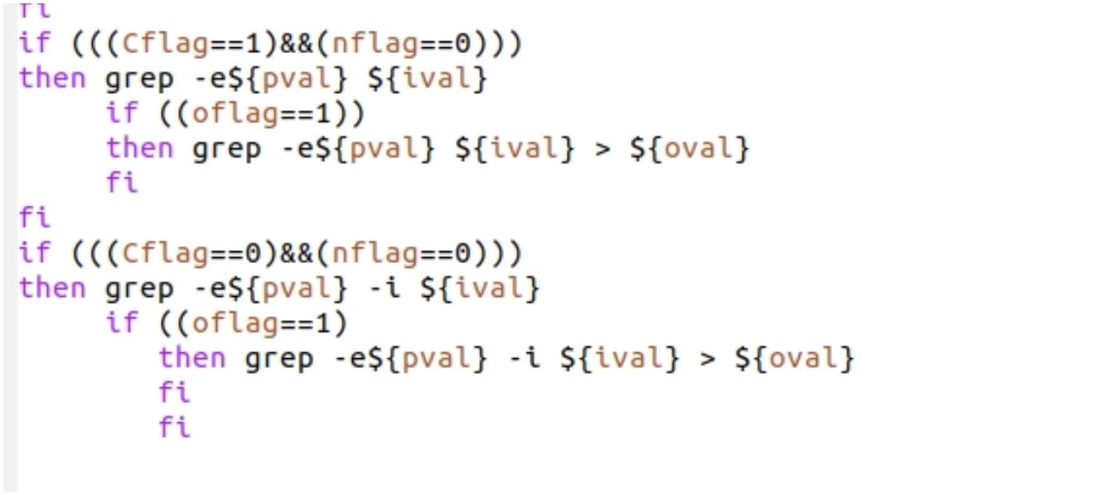
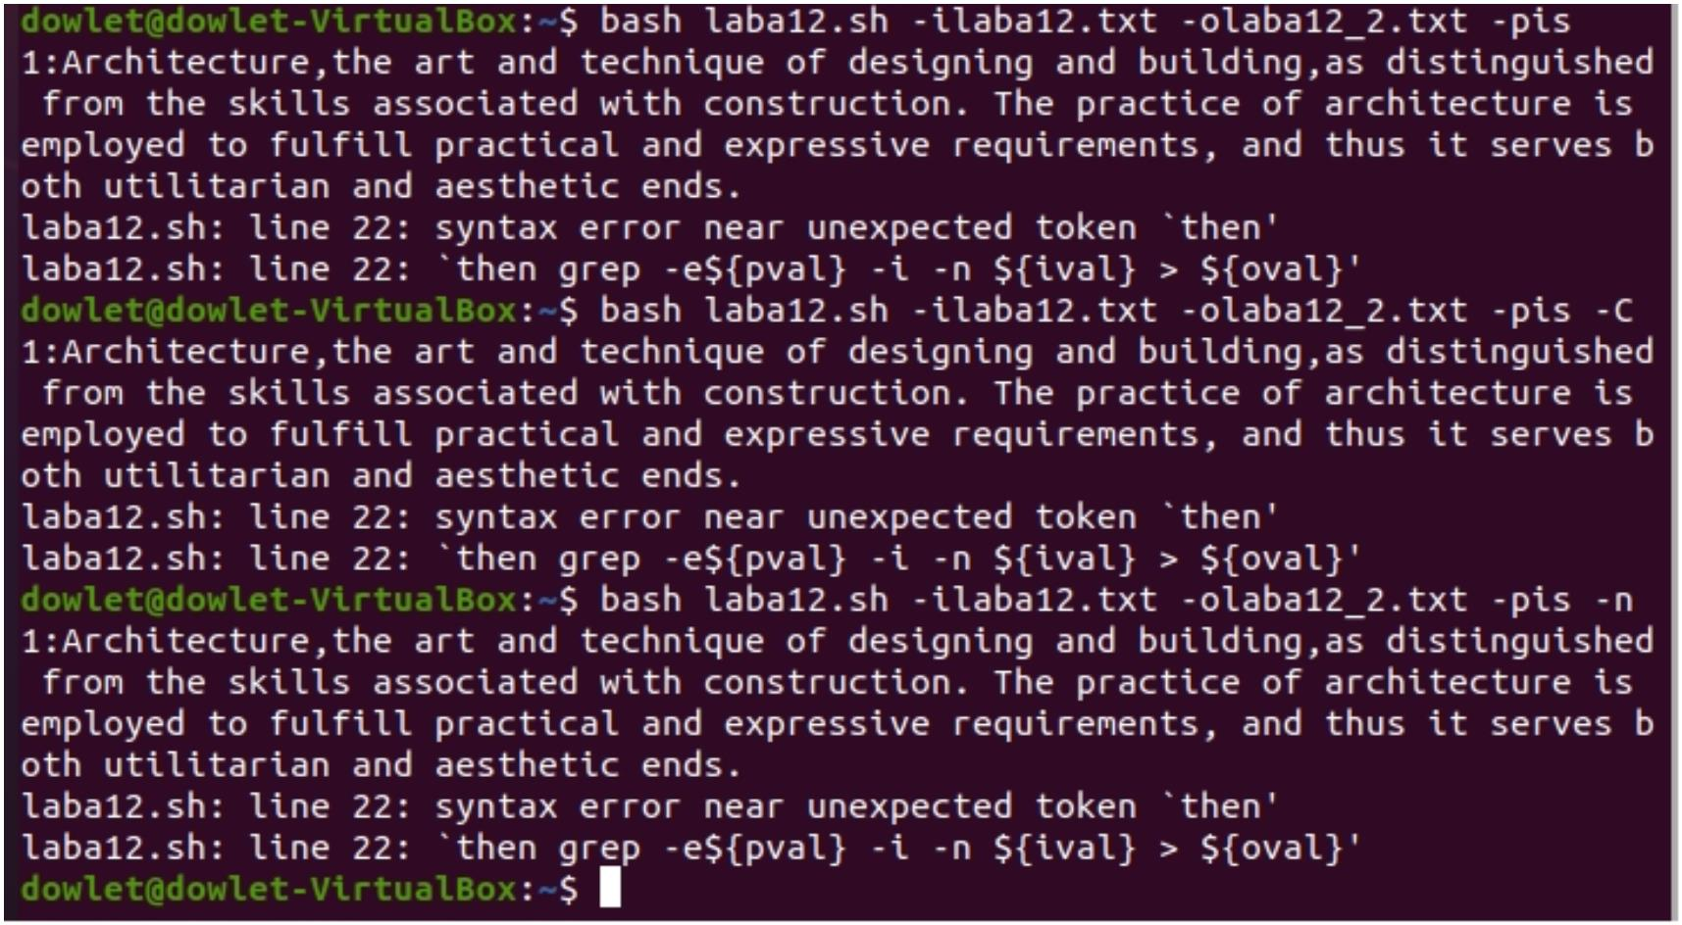
• После я написал слово, которую программа ищет в моем тексте, используя ключ -p
- Написал на языке С++ программу, которая вводит число и определяет, является ли оно больше нуля,
меньше нуля или равно нулю. Затем программа завершается с помощью функции exit(n), передавая
информацию о коде завершения в оболочку.

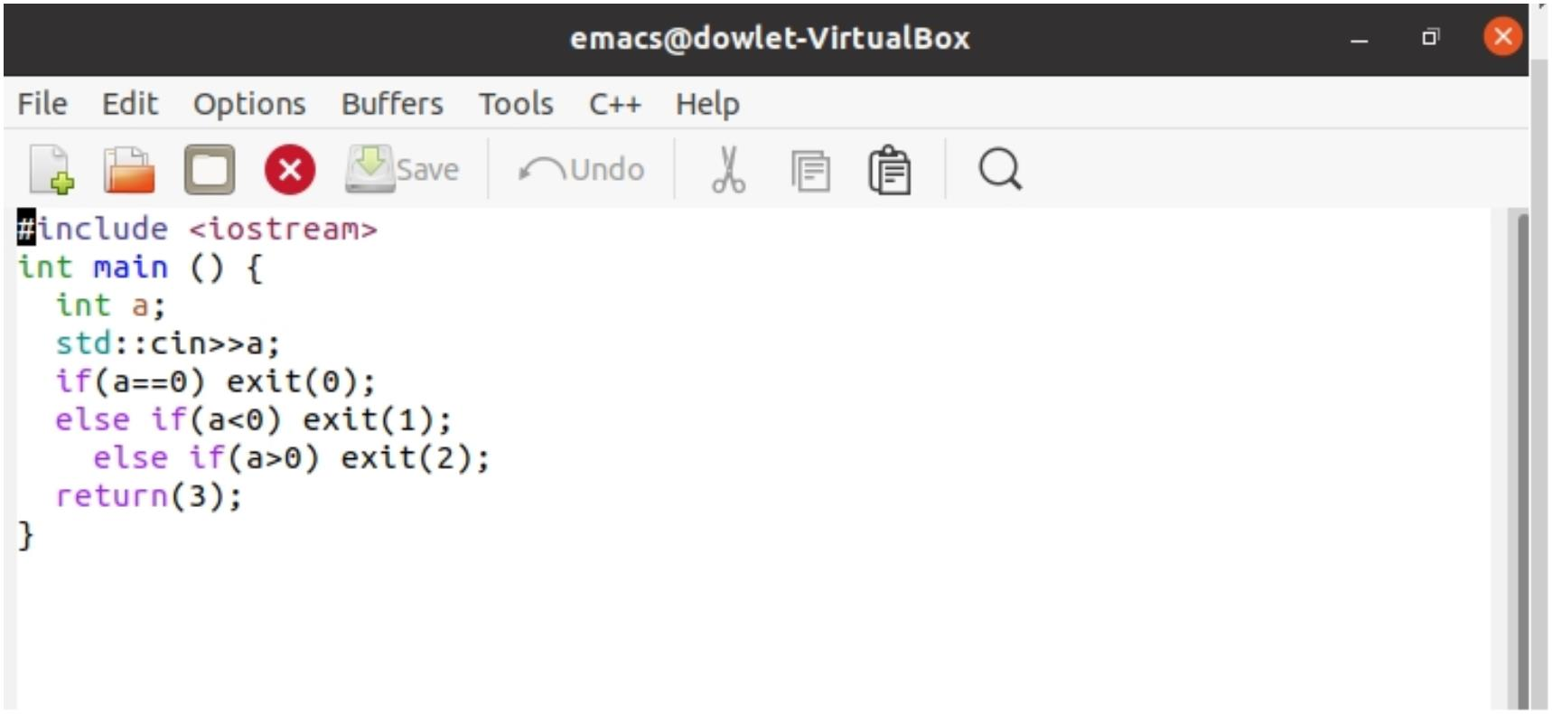
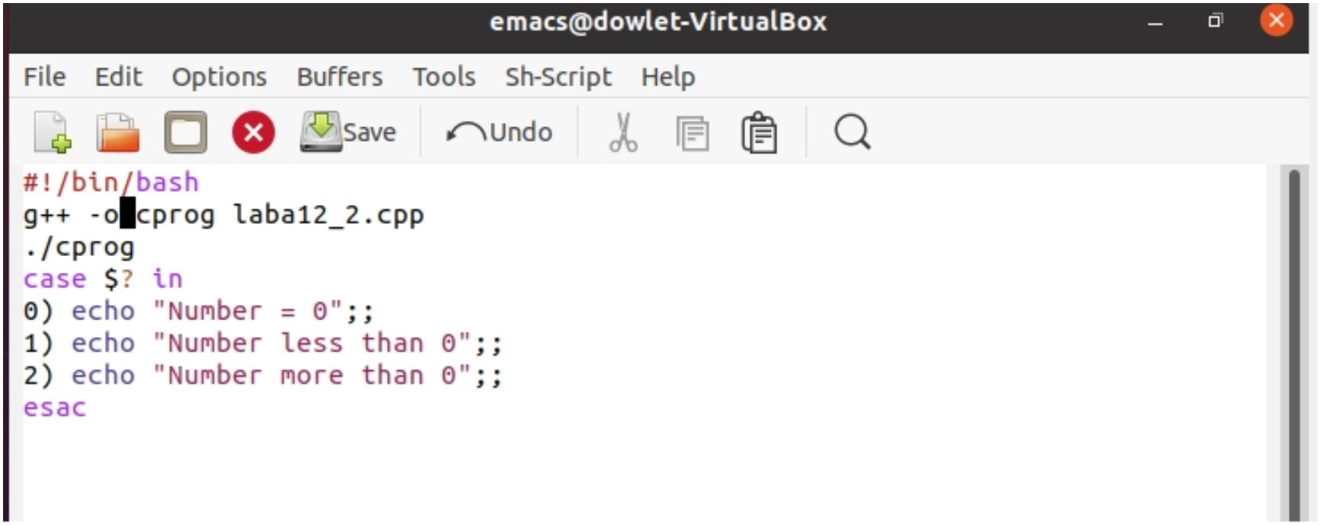
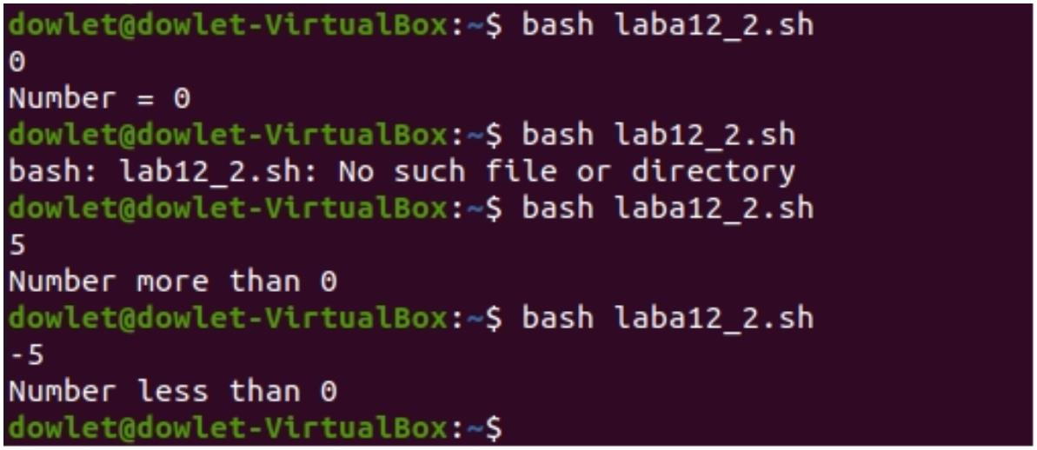
• Командный файл вызывает эту программу и, проанализировав с помощью команды $?, выдает сообщение о
том, какое число было введено.
• Проверил свой код.
- Написал командный файл, создающий указанное число файлов, пронумерованных последовательно от 1 до
N (например 1.tmp, 2.tmp, 3.tmp, 4.tmp и т.д.).

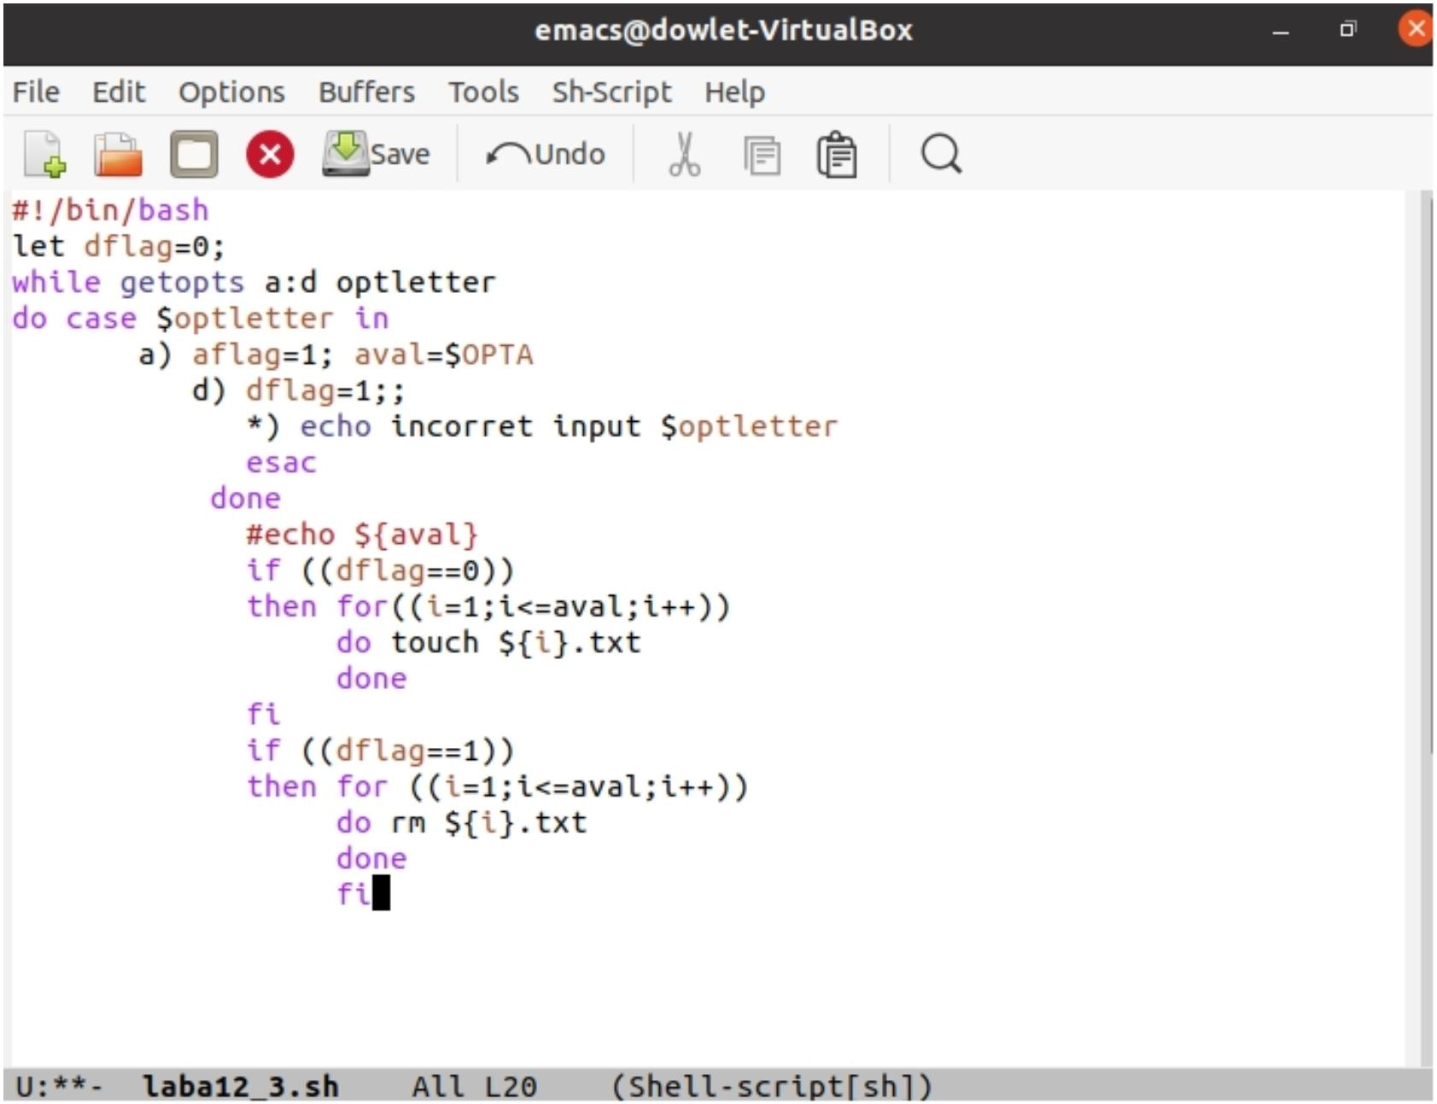
• Число файлов, которые необходимо создать, передаётся в аргументы командной строки

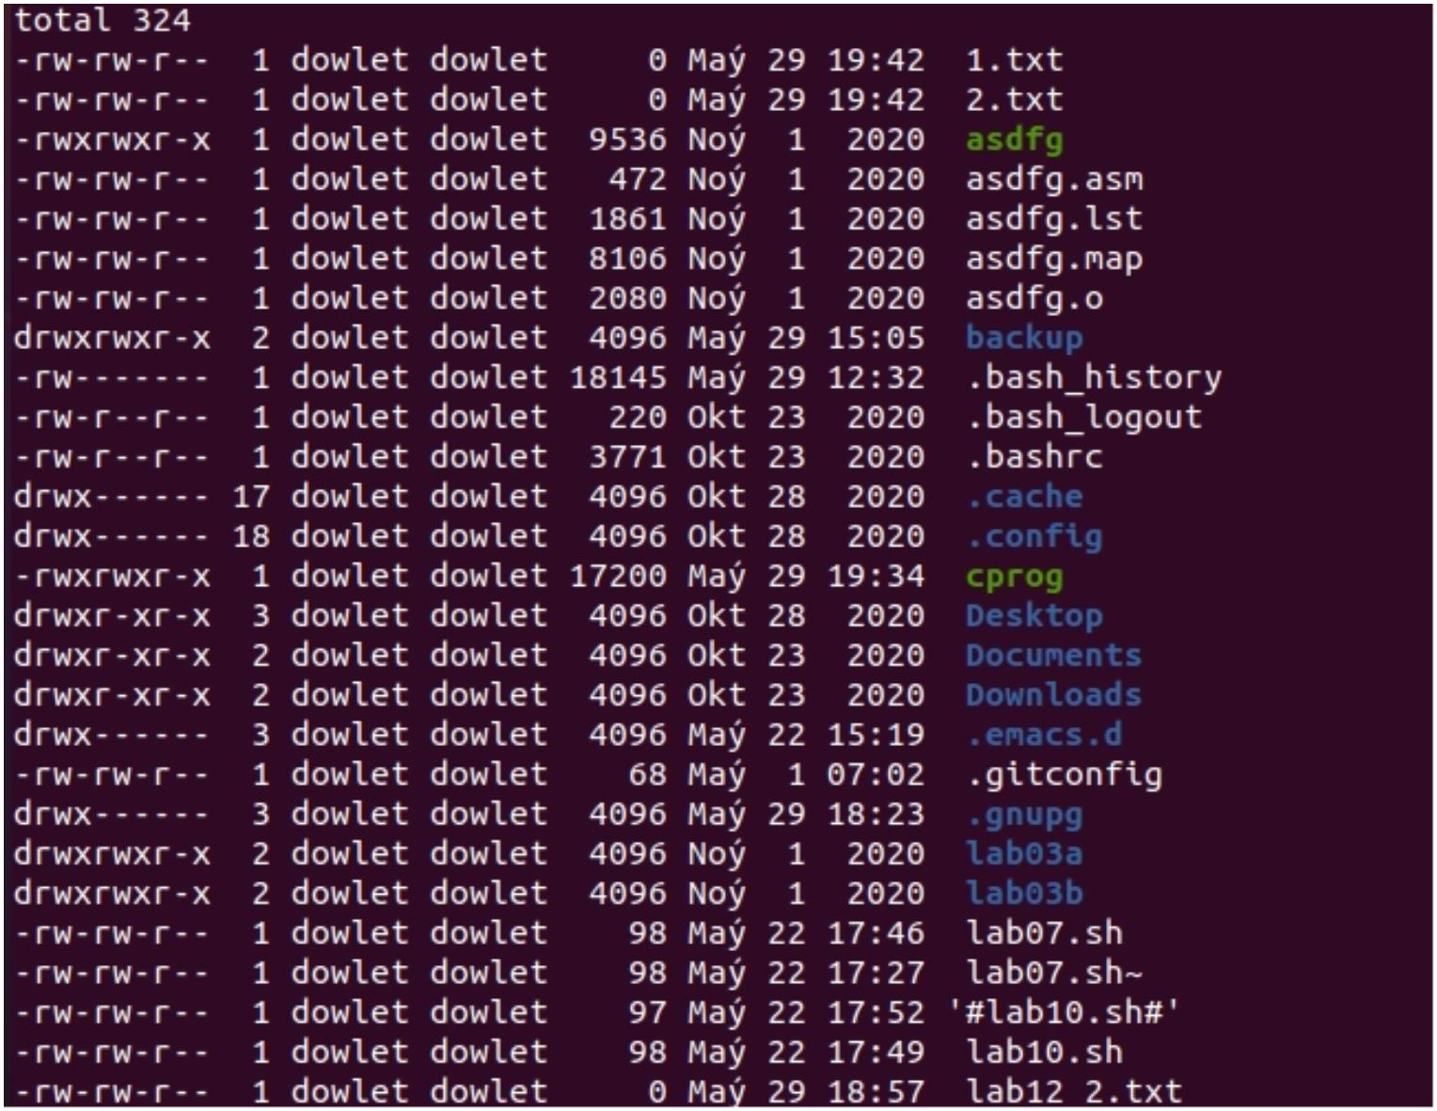
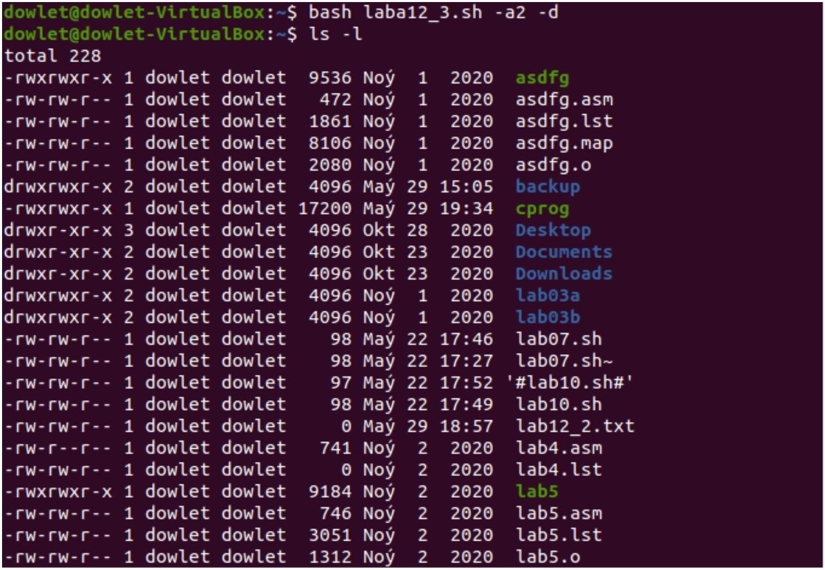
• Этот же командный файл удаляет все созданные им файлы (если они существуют).
- Написал командный файл, который с помощью команды tar запаковывает в архив все файлы в указанной
директории.

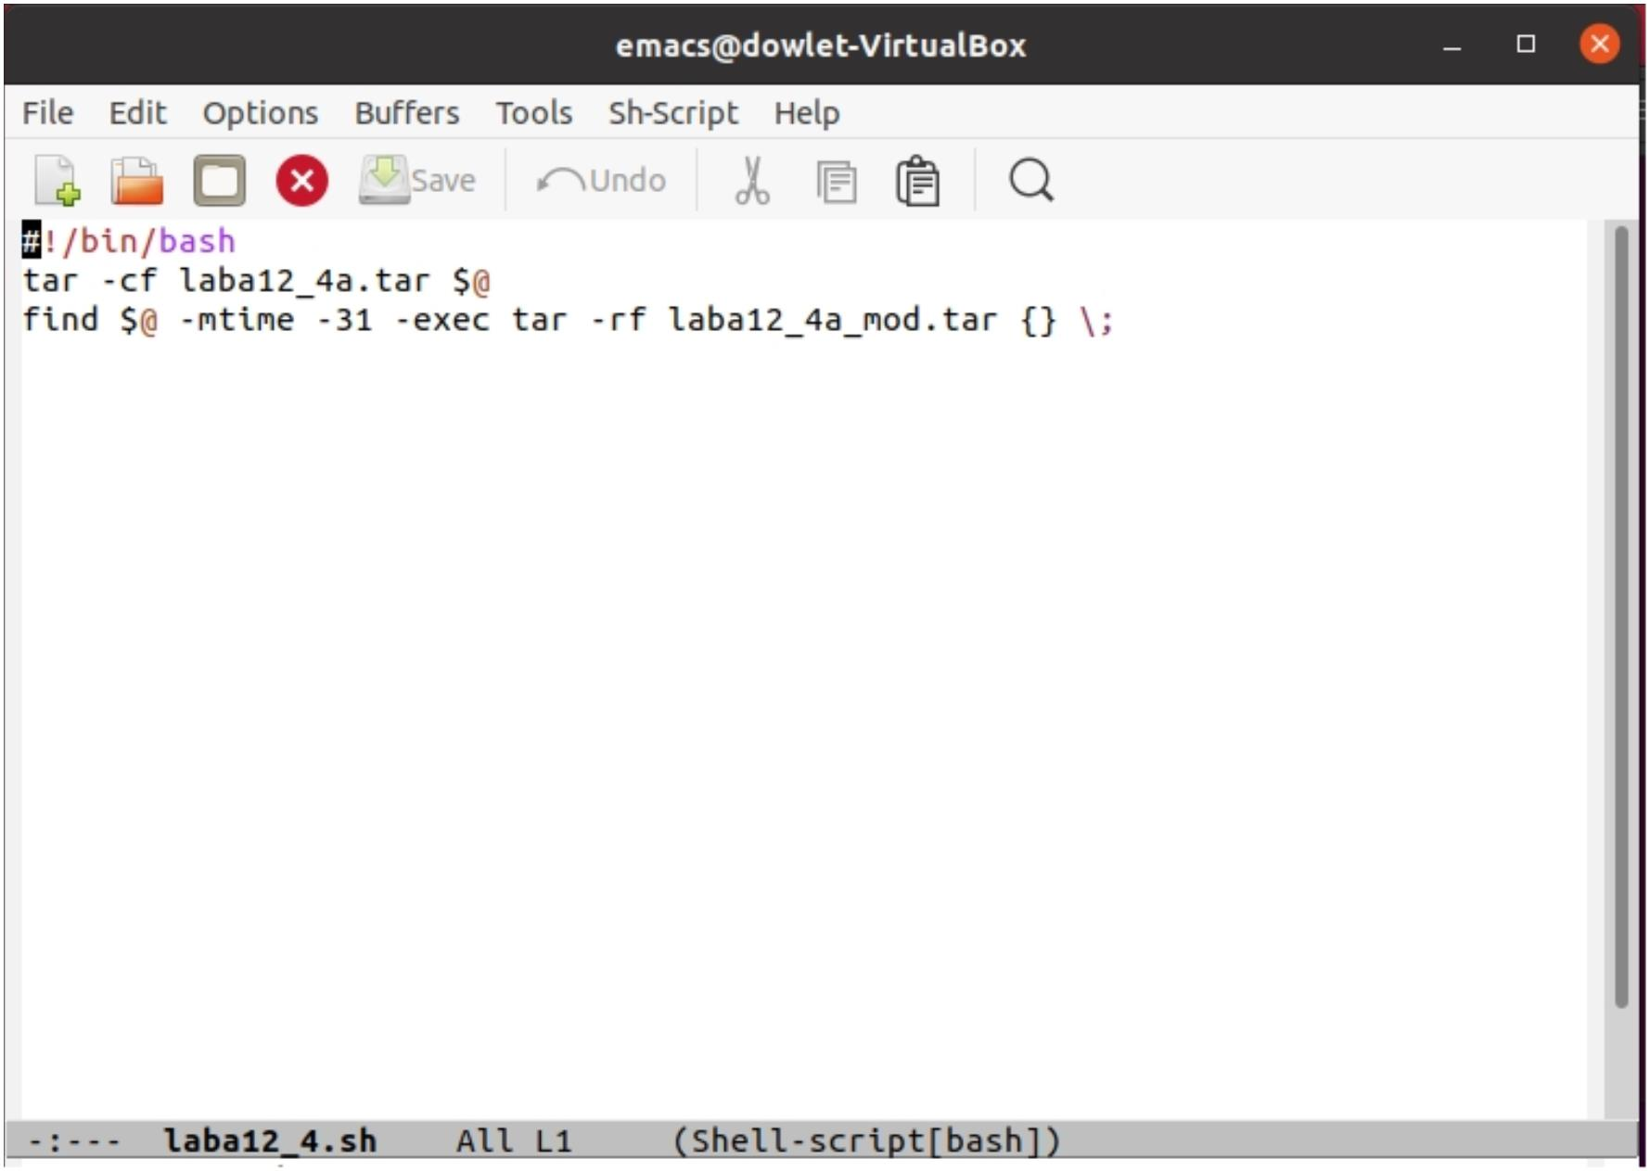
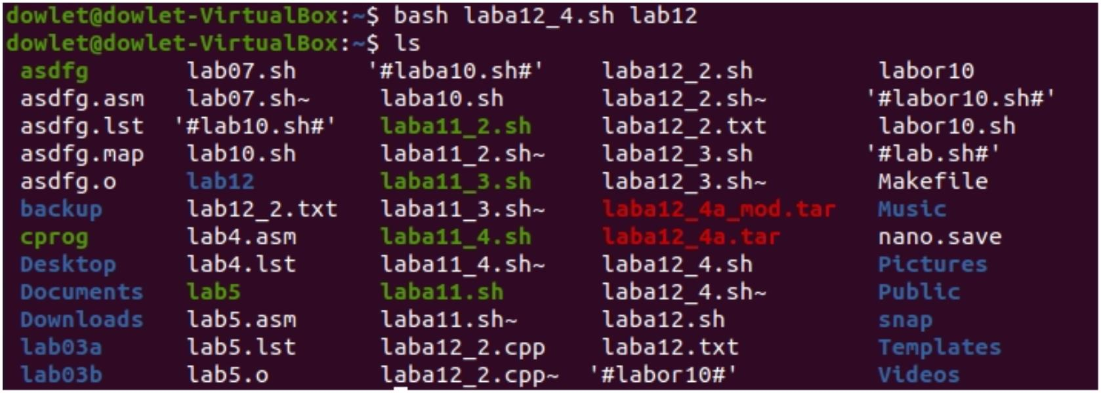
• Модифицировал его так, чтобы запаковывались только те файлы, которые были изменены менее месяца тому
назад (использовал команду find).
Вывод:
Изучил основы программирования в оболочке ОС UNIX, научился писать более сложные командные файлы с
использованием логических управляющих конструкций и циклов.
Библиография.
http://java-online.ru/java-if-else.xhtml
Ответы на контрольные вопросы:

- Команда getopts является встроенной командой командной оболочки bash, предназначенной для разбора
параметров сценариев. Она обрабатывает исключительно однобуквенные параметры как с аргументами,
так и без них и этого вполне достаточно для передачи сценариям любых входных данных.
- При генерации имен используют метасимволы: • произвольная (возможно пустая) последовательность
символов; ? один произвольный символ; [...] любой из символов, указанных в скобках перечислением и/или
с указанием диапазона; cat f* выдаст все файлы каталога, начинающиеся с "f"; cat f выдаст все файлы,
содержащие "f"; cat program.? выдаст файлы данного каталога с однобуквенными расширениями, скажем
"program.c" и "program.o", но не выдаст "program.com"; cat [a-d]* выдаст файлы, которые начинаются с "a",
"b", "c", "d". Аналогичный эффект дадут и команды "cat [abcd]" и "cat [bdac]".
- Операторы && и || являются управляющими операторами. Если в командной строке стоит command1 &&
command2, то command2 выполняется в том, и только в том случае, если статус выхода из команды
command1 равен нулю, что говорит об успешном ее завершении. Аналогично, если командная строка имеет
вид command1 || command2, то команда command2 выполняется тогда, и только тогда, когда статус выхода
из команды command1 отличен от нуля.
- Оператор break завершает выполнение ближайшего включающего цикла или условного оператора, в
котором он отображается.
- Команда true всегда возвращает ноль в качестве выходного статуса для индикации успеха. Команда false
всегда возвращает не-ноль в качестве выходного статуса для индикации неудачи. Во всех управляющих
конструкциях в качестве логического значения используется код возврата из программы, указанной в
качестве условия. Код возврата 0 – истина, любое другое значение – ложь. Программа true – всегда
завершается с кодом 0, false – всегда завершается с кодом 1.
- Введенная строка означает условие существования файла man$s/$i.$s
- Цикл While выполняется до тех пор, пока указанное в нем условие истинно. Когда указанное условие
становится ложным - цикл завершается. Цикл Until выполняется до тех пор, пока указанное в нем условие
ложно.

